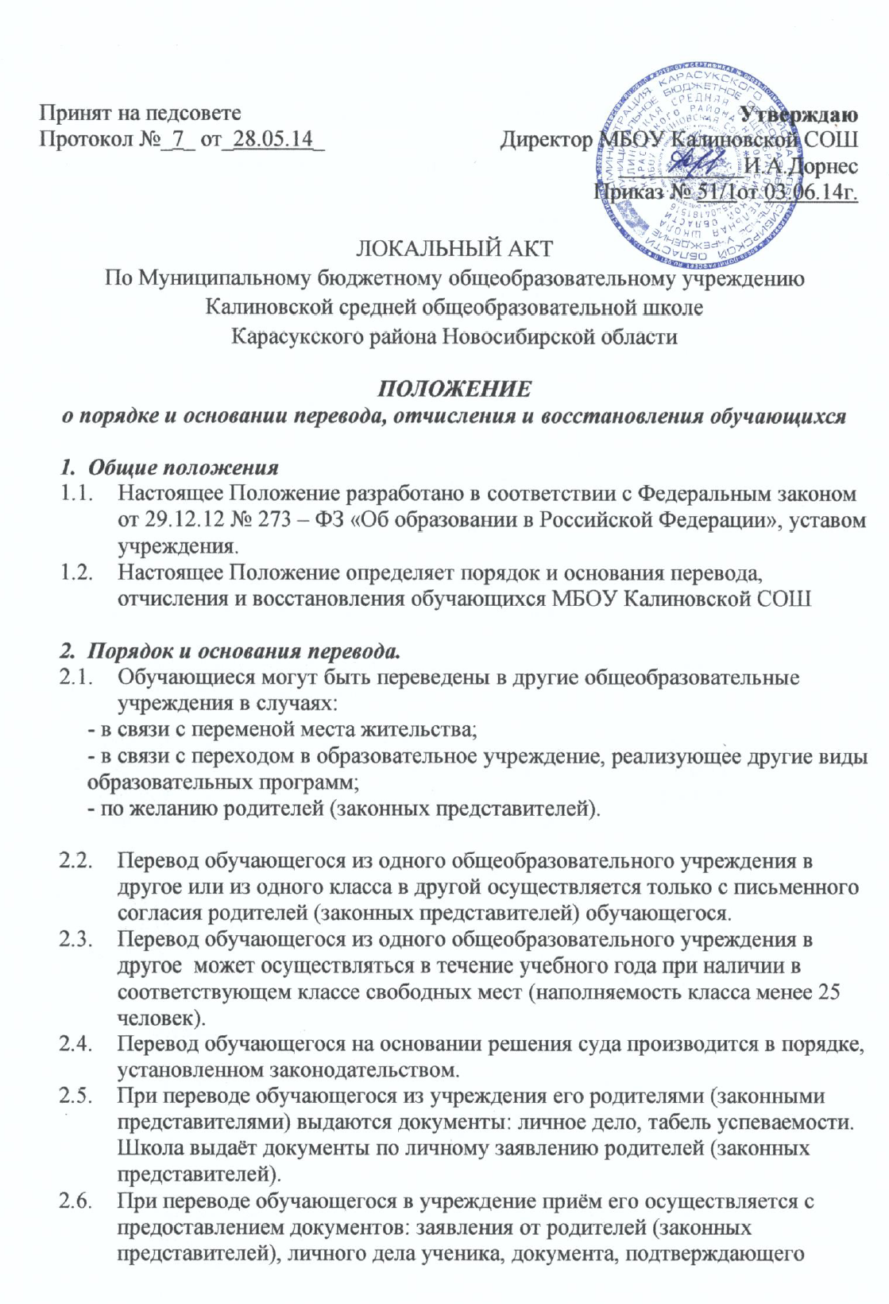

Принят на педсовете  Протокол №_7_ от_28.05.14_ | Утверждаю  Директор МБОУ Калиновской СОШ  ___________И.А.Дорнес  Приказ № 51/1от 03.06.14г.

ЛОКАЛЬНЫЙ АКТ
По Муниципальному бюджетному общеобразовательному учреждению
Калиновской средней общеобразовательной школе
Карасукского района Новосибирской области

ПОЛОЖЕНИЕ
о порядке и основании перевода, отчисления и восстановления обучающихся

- Общие положения
  - Настоящее Положение разработано в соответствии с Федеральным законом от 29.12.12 № 273 – ФЗ «Об образовании в Российской Федерации», уставом учреждения.
  - Настоящее Положение определяет порядок и основания перевода, отчисления и восстановления обучающихся МБОУ Калиновской СОШ

- Порядок и основания перевода.
  - Обучающиеся могут быть переведены в другие общеобразовательные учреждения в случаях:
- в связи с переменой места жительства;
- в связи с переходом в образовательное учреждение, реализующее другие виды образовательных программ;
- по желанию родителей (законных представителей).

  - Перевод обучающегося из одного общеобразовательного учреждения в другое или из одного класса в другой осуществляется только с письменного согласия родителей (законных представителей) обучающегося.
  - Перевод обучающегося из одного общеобразовательного учреждения в другое может осуществляться в течение учебного года при наличии в соответствующем классе свободных мест (наполняемость класса менее 25 человек).
  - Перевод обучающегося на основании решения суда производится в порядке, установленном законодательством.
  - При переводе обучающегося из учреждения его родителями (законными представителями) выдаются документы: личное дело, табель успеваемости. Школа выдаёт документы по личному заявлению родителей (законных представителей).
  - При переводе обучающегося в учреждение приём его осуществляется с предоставлением документов: заявления от родителей (законных представителей), личного дела ученика, документа, подтверждающего образование за предыдущий период обучения; ведомости текущих отметок при предъявлении паспорта одного из родителей (законных представителей).
  - Перевод обучающегося оформляется приказом директора учреждения.

3. Порядок и основания отчисления обучающихся

3.1. Образовательные отношения прекращаются в связи с отчислением обучающегося из учреждения:

- в связи с получением образования (завершением обучения);

- досрочно по основаниям, установленным п 3.2. настоящего Положения.

3.2. Образовательные отношения могут быть прекращены досрочно в случаях:

1) по инициативе обучающегося и (или) родителей (законных представителей) несовершеннолетнего обучающегося, в том числе в случае перевода обучающегося для продолжения освоения образовательной программы в другую организацию, осуществляющую образовательную деятельность;

2) по инициативе школы в случае применения к обучающемуся, достигшему возраста пятнадцати лет, отчисления как меры дисциплинарного взыскания;

3) по обстоятельствам, не зависящим от сторон образовательных отношений, в том числе в случае ликвидации учреждения.

3.3. Основанием для прекращения образовательных отношений является приказ директора учреждения об отчислении обучающегося из школы. Права и обязанности обучающегося, предусмотренные законодательством об образовании и локальными нормативными актами учреждения прекращаются с момента его отчисления из школы.

3.4. При досрочном прекращении образовательных отношений школа в трехдневный срок после издания приказа директора об отчислении обучающегося выдает лицу, отчисленному из школы, справку в соответствии с частью 12 ст.60 Федерального закона от 29.12.2012 No273-ФЗ «Об образовании в Российской Федерации».

4. Восстановление обучающихся

4.1. Восстановление обучающегося в школе, если он досрочно прекратил образовательные отношения по своей инициативе и (или) инициативе родителей (законных представителей), проводится в соответствии с Правилами приема обучающихся в школу.

4.2. Лица, отчисленные ранее из учреждения, не завершившие образование по основной образовательной программе, имеют право на восстановление в число обучающихся образовательного учреждения независимо от продолжительности перерыва в учебе, причины отчисления.

4.3. Право на восстановление в учреждение имеют лица, не достигшие возраста восемнадцати лет.

4.4. Восстановление лиц в число обучающихся учреждения осуществляется только на свободные места.

4.5. Восстановление обучающегося производится на основании личного заявления родителей (законных представителей) на имя директора учреждения.

4.6. Решение о восстановлении обучающегося принимает директор учреждения, что оформляется соответствующим приказом.

4.7. При восстановлении в учреждение заместитель директора по учебно-воспитательной работе устанавливает порядок и сроки ликвидации академической задолженности (при наличии таковой).

4.8. Обучающимся, восстановленным в учреждение и успешно прошедшим государственную (итоговую) аттестацию, выдается государственный документ об образовании установленного образца.

5. Порядок оформления возникновения, приостановления и прекращения отношений между школой, обучающимися и (или) родителям и (законными представителями) несовершеннолетних обучающихся

5.1.Основанием возникновения образовательных отношений является приказ директора школы о приеме лица на обучение в школу или для прохождения промежуточной аттестации и (или) государственной итоговой аттестации.

5.2.Права и обязанности обучающегося, предусмотренные законодательством об образовании и локальными нормативными актами школ возникают у лица, принятого на обучение, с даты, указанной в приказе директора о приеме лица на обучение или в договоре об образовании.

5.3.Договор об образовании заключается в простой письменной форме между:

1) школой и лицом зачисляемым на обучение (родителями, законными представителями) – только с учащимися обучающимися по адаптированной программе;

2) школой, лицом, зачисляемым на обучение, и физическим или юридическим лицом, обязующимся оплатить обучение лица, зачисляемого на обучение.

5.4.В договоре об образовании должны быть указаны основные характеристики образования, в том числе вид, уровень и (или) направленность образовательной программы (часть образовательной программы определенных уровня, вида и(или)

направленности), форма обучения, срок освоения образовательной программы (продолжительность обучения).

5.5.Образовательные отношения изменяются в случае изменения условий получения обучающимся образования по конкретной основной или дополнительной образовательной программе, повлекшего за собой изменение взаимных прав и обязанностей обучающегося и школы.

5.6.Образовательные отношения могут быть изменены как по инициативе обучающегося (родителей (законных представителей) несовершеннолетнего обучающегося) по его заявлению в письменной форме, так и по инициативе школы.

5.7.Основанием для изменения образовательных отношений является приказ директора.

5.8. Права и обязанности обучающегося, предусмотренные законодательством об образовании локальными нормативными актами школы изменяются с момента издания приказа или с иной указанной в нем даты.

6.Заключительные положения

6.1. Настоящие Правила размещаются для ознакомления на сайт школы и на информационный стенд школы.

